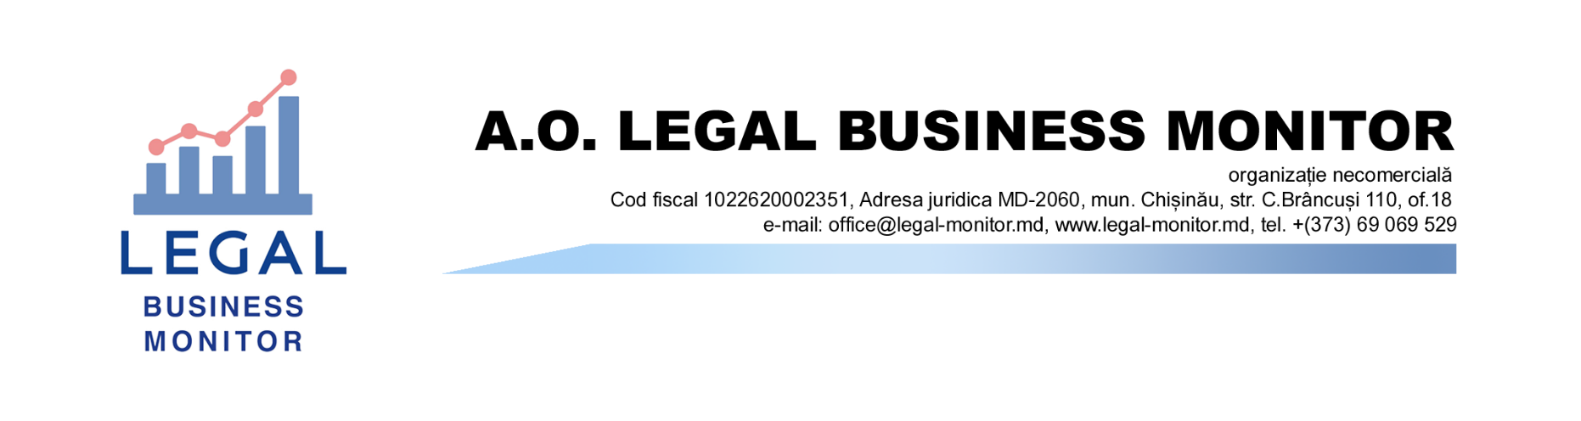
Объём теневого рынка азартных игр Молдовы превысил 500 млн леев в 2020 году
Объём теневого рынка азартных игр Республики Молдова, на котором доминируют офшор-операторы, в последние годы стабильно рос, достигнув самой высокой отметки в 2020, когда превысил 500 млн леев.
Речь идёт о деньгах, которые игроки из нашей страны перевели через платёжные системы (онлайн) на зарубежные игровые сайты, не обладающие авторизацией для деятельности в Республике Молдова.
Эта сумма не включает переводы посредством банковских карт, а значит финальный объём денег может быть еще больше.
Таковы данные анализа, проведённого неправительственной организацией Legal Business Monitor на основании информации, предоставленной Национальным банком Молдовы (НБМ) и авторизированным оператором азартных игр Республики Молдова, NGM Company, частным партнёром Национальной лотереи Молдовы (НЛМ) в области лотерей и спортивных ставок. NGM Company начала получать платежи на сайт азартных игр www.7777.md, авторизированный НЛМ, в 2019 году. Доля платежей на легальные игры была незначительной по сравнению с общим объёмом в период 2019-2020.
Таблица 1
Количество и объём платежей, осуществлённых пользователями платёжных систем в категории «игры и развлечения»
Год | Количество  (млн операций) | Объём  (млн леев)
2018 | 1,23 | 280,64
2019 | 1,8 | 386,97
2020 | 2,32 | 520,47
2021 | 3,15 | 691,6
Источник: НБМ
Таблица 2
Количество и объём платежей, полученных 7777.md через платёжные системы

Год | Количество операций | Объём  (млн леев)
2019 | 29 677 | 5,43
2020 | 52 439 | 8,7
2021 | 241 652 | 536
Источник: NGM Company
НЦБ обладает информацией лишь с 2018, когда было осуществлено 1,23 млн операций на общую сумму более 280 млн леев. В 2019 число транзакций увеличилось почти на 600 тыс., а сумма, переведённая на неавторизированные игровые сайты возросла на 100 млн леев. В этот же период 5,43 млн леев получил законный сектор азартных игр. Но уже в следующем году объём транзакций превысил 520 млн леев, из которых лишь 8,7 млн леев поступили на www.7777.md. Таким образом компании, деятельность которых незаконна в нашей стране, получили от молдавских игроков более 511 млн леев в 2020.
Ситуация изменилась в последующем году, когда Республика Молдова начала блокировать с марта 2021 доступ к неавторизированным сайтам азартных игр. Параллельно тому операторы платёжных систем ограничили платежи на подобные сайты. В результате предпринятых мер суммы, поступившие к организаторам незаконных онлайн лотерей и спортивных ставок, сократились до 155,5 млн леев.
Эти данные легли в основу первого в своём роде широкого исследования ситуации, связанной с азартными играми в Республике Молдова и регламентированием сектора. Исследование будет представлено в ближайшее время.

